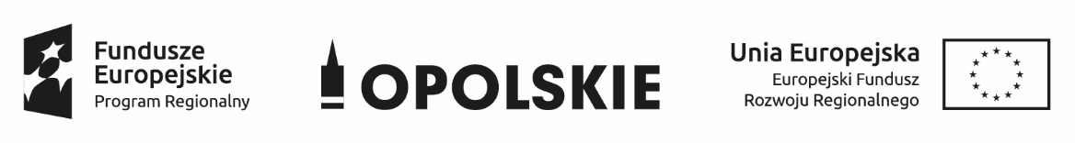

„Partnerstwo na rzecz ochrony różnorodności biologicznej województwa opolskiego – etap III”

Projekt współfinansowany przez Unię Europejską ze środków Europejskiego Funduszu Rozwoju Regionalnego w ramach Regionalnego Programu Operacyjnego Województwa Opolskiego na lata 2014-2020

Nr umowy RPOP.05.01.00-16-0010/18-00

Załącznik nr 1 do Regulaminu Konkursu

KARTA ZGŁOSZENIA DO KONKURSU
„BIORÓŻNORODNOŚĆ WOKÓŁ NAS”

Kartę należy wypełnić czytelnie, DRUKOWANYMI LITERAMI i odręcznie podpisać

- NAZWA SZKOŁY: ………………………………………………………………………………………………………………………...

ADRES SZKOŁY: ……………..………………………………………………………………………………………………………………..

TELEFON KONTAKTOWY:………………………………………………………………………………………………………………….

- IMIĘ I NAZWISKO
NAUCZYCIELA – OPIEKUNA PRACY: ………………………………………………………………………….………………………

TELEFON KONTAKTOWY: ……………………………..…………………………………………………………………………….…..

E-MAIL:……………………………………..…………………………………………………………………………………………………….

- AUTORZY PRACY:
KLASA:………………………………………………..…………………………………………………………………………………………..

LICZBA UCZNIÓW W KLASIE: ……………………………………………………………………………………………………………

TYTUŁ PRACY (O ILE ZOSTAŁ NADANY): …………………………………………………………………………………………..

Oświadczam, że zapoznałem/am się z tekstem Regulaminu Konkursu i akceptuję jego treść.

Na podstawie art. 6 ust 1 lit a) RODO oraz zgodnie z § 11 Regulaminu Konkursu wyrażam zgodę na przetwarzanie moich danych osobowych w zakresie wizerunku, w tym jego publikację na stronie www.czystyregion.pl i stronach partnerów konkursu. Wyrażoną zgodę mogę wycofać w każdym czasie, jednak jej wycofanie nie wpłynie na zgodność z prawem przetwarzania przed jej cofnięciem. Zgoda jest dobrowolna, jednakże jej brak może skutkować odmową uczestnictwa w Konkursie.

…………………………………………………… ……………………………..……………………………………….
Pieczęć szkoły data, czytelny podpis Nauczyciela - Opiekuna

